新建商品房网签备案管理子系统
系统操作说明

目录

1. 系统概述 - 1 -
2. 系统模块 - 1 -
3. 系统操作 - 2 -
3.1. 登陆系统 - 2 -
3.2. 开发商端功能 - 3 -
3.2.1. 销售人员管理 - 3 -
3.2.2. 合同模板定制 - 4 -
3.2.3. 网上签约 - 6 -
3.2.4. 合同统计 - 10 -
3.2.5. 房屋统计 - 10 -
3.2.6. 变更申请（可选） - 10 -
3.2.7. 注销申请（可选） - 11 -

系统概述
新建商品房网签备案管理子系统集商品房认购、网上合同拟定、网上合同备案功能于一体，旨在通过网络手段最大程度实现售房信息的公开化。
系统通过实现合同在线签订实现透明售房，加强开发企业预售楼房数据管理，杜绝开发企业捂盘惜售现象，防止开发企业一房多卖现象。
图 1新建商品房网签备案管理子系统业务流程图

系统模块

图 2功能模块图

系统操作

登陆系统
统建议使用IE11以上的浏览器，或者火狐，谷歌浏览器。如果使用360浏览器，则需要360极速浏览器，不要使用360安全浏览器。
在浏览器地址栏输入：http://118.122.224.79:8081/
输入用户名密码登陆系统
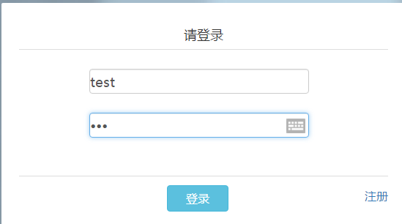
进入系统主界面，可以选择需要进入的功能模块。
鼠标左键单击主界面右侧边栏的箭头处，会弹出快速查询菜单
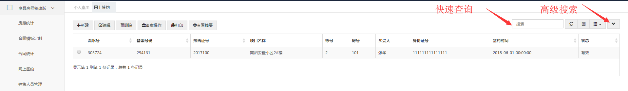
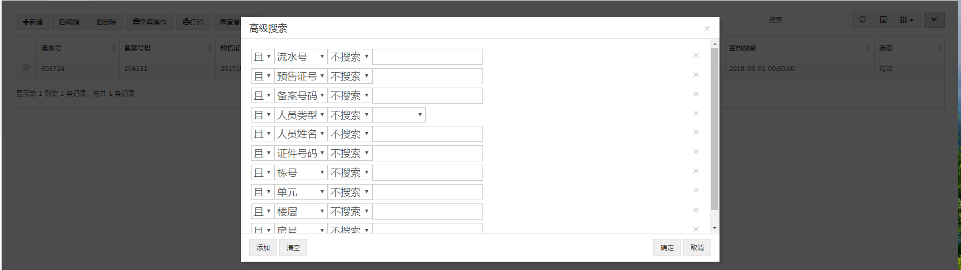

开发商端功能

销售人员管理
使用公司管理账号登录系统后，进入“商品房网上签约”-“销售人员管理”模块，可以新增、管理本公司名下的网签销售人员，以及指定销售人员可以网签备案的预售许可证。
新用户请先到房管局相关部门申报单位、人员并获取系统登录用户名及密码，自行新增的未到房管局获得授权的人员，可以登录系统，但无任何权限。
1、点击 “新建”。
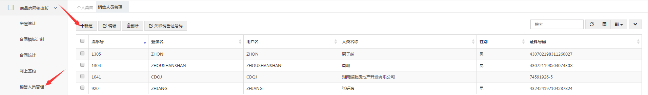
2、填写销售人员相关信息，完成后点击右上角“保存”按钮。
开发商自行添加完成的用户，需要到管理部门获得授权，否则只能登陆，但没有任何功能使用。
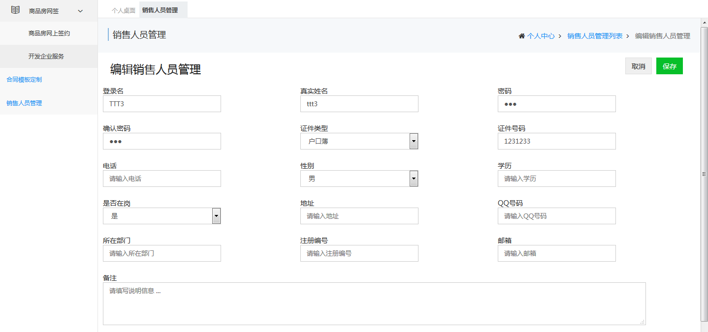
3、在对应工作人员信息栏点击“关联预售证号码”按钮；
系统支持指定销售人员允许网签备案管理的销售许可证功能。
如某公司名下有多个销售人员A、B两人，有多个销售许可证1、2、3号，可以指定A销售人员只能查看和签约1号预售证，B销售人员只能查看和签约2、3号预售证。
如果不关联任何预售证号码，则此销售人员默认可以查看和签约本公司名下所有销售许可证。如果不需要对公司操作人员做限制，可以忽略本功能。

4、在弹出的关联页面，选择允许该工作人员操作的销售证号码，勾选（允许多选），完成后点击“确定”按钮即可。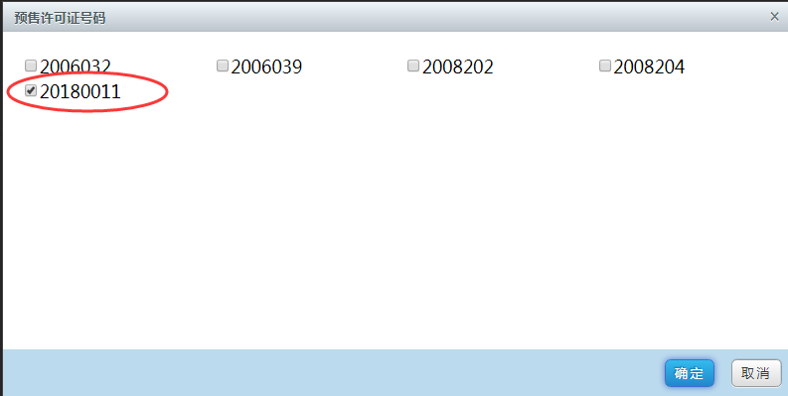

合同模板定制
合同模板定制用于预先对合同公共条款内容进行定制，减少签约时的文字输入工作量。
系统支持一个预售许可证多个模板，如某预售许可证因房屋用途，或者楼层等不同情况，销售条款不一样，就可以分别定制两个模板，在签约时自由调用。
1、点击页面上部的“新增”，新增一个模板。
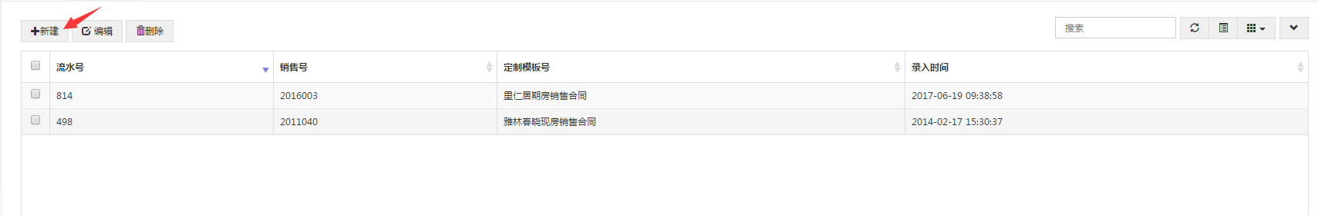

2、输入需要定制模板的“销售号”，再选择“合同类别”；
注意，合同类别是房管局为预售证指定的合同基本类型，如期房、现房、政策房等，可能都有不同的合同格式，请认真分辨需要定制模板的预售证属于什么类别。
通常情况下持预售证号的未完工项目选择期房合同模板；持现房销售许可证建设已完成并取得首次登记证书的选择现房合同模板……
如果成功建立了模板，但是在签约时没有正确提取到模板的信息，就是“合同类别”选择错误了。
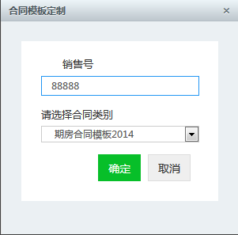

3、为自己定制的模板起一个容易辨识的名字，如XXX号预售证商业用房模板。
填写其他条款信息，点击“保存”完成新增。
注意，定制模板是在房管局统一制定的合同框架下，对可填写部分内容自由定制的纯文本内容，名称、内容系统不做约束，系统不会因为填写的是商业类用房的条款，或者起名“XXXX商业模板”，就自动和商业用途的房屋关联。使用什么模板，是签约时工作人员自行选择的。
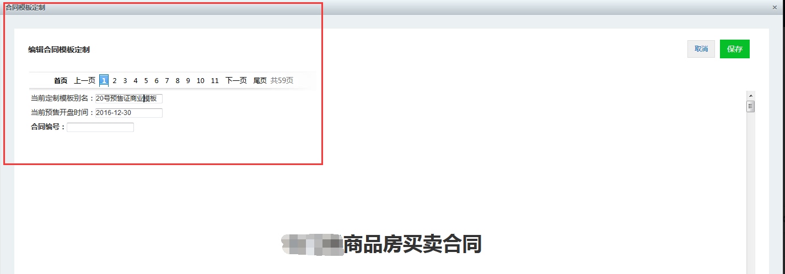
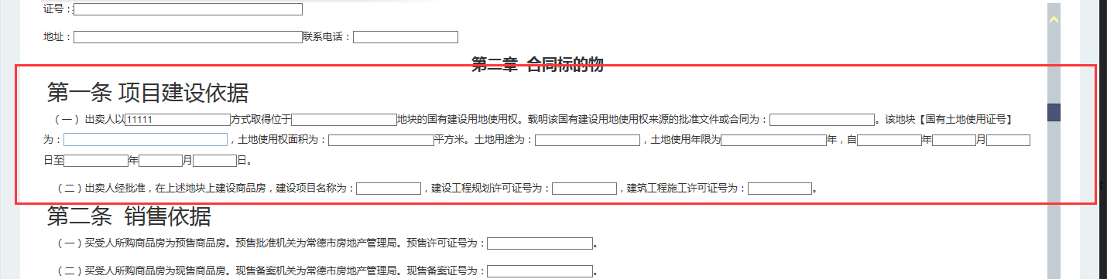
4、保存后系统自动回到列表界面，可以看到同一公司的所有模板。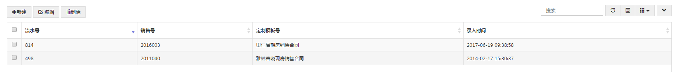

网上签约
商品房网上签约的完整过程：
使用销售人员签约账号登录系统。
1、进入“商品房网上签约”-“网上签约”模块，点击“新增”号按钮，新增合同。
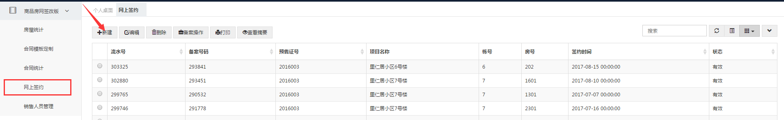

2、输入要网签的销售证号码。
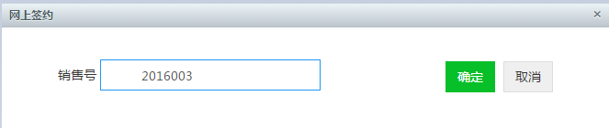

3、首先填写人员信息，点击“新增”，在弹出框内选择人员类型，输入相应人员信息，然后点击“确认”按钮。
注：买方为“买受人”，有按揭银行时，银行为“抵押权人”。

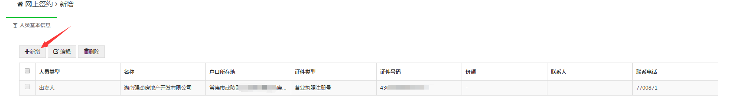
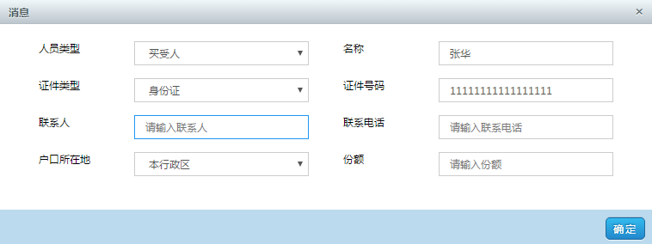

4、输入销售房屋的栋号、房号（或者什么都不输入），点击“查询”，找到需要销售的房屋。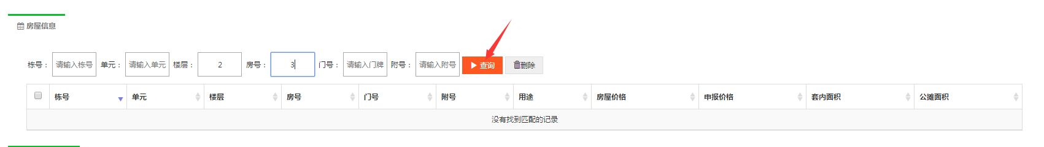
在第一列勾选房屋，填写房屋价格，点击“确认”按钮。请注意遵守当地房管部门要求，是否一房一签。
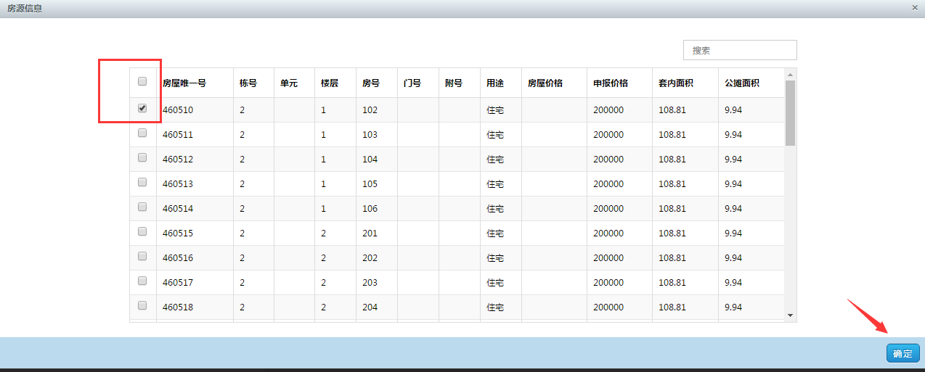
填写相应房源的“价格”。
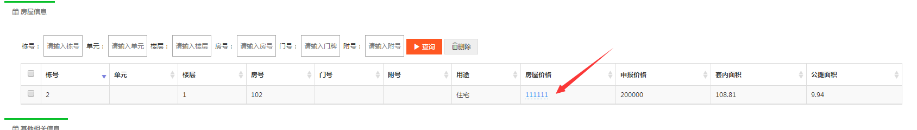
填写其他相关信息，如付款方式，按揭银行等。
页面最下方选择需要调用的合同模板，如果一个预售证定制了多个模板，请正确选择。
完毕后点击“下一步”。
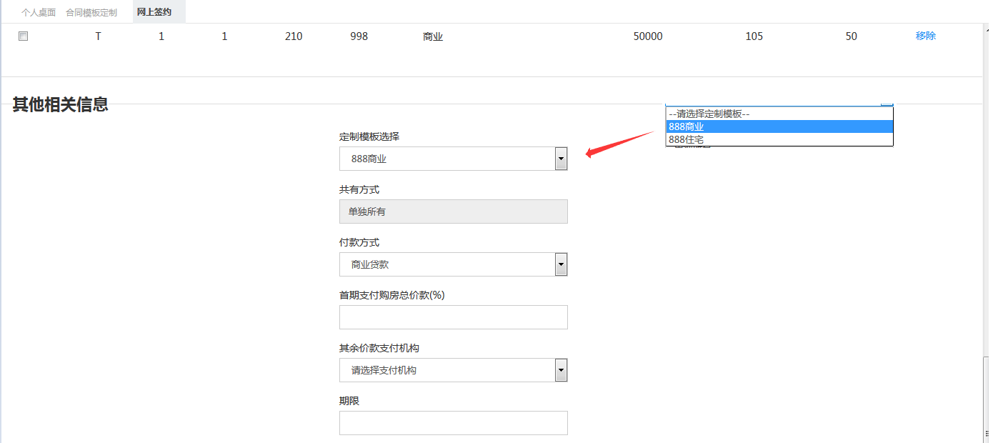

5、填写合同正文内容，完成后点击“保存”。
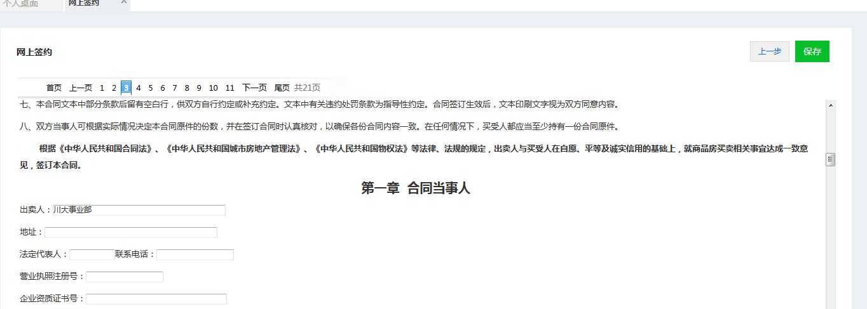

6、保存后自动回到网上签约的合同列表。注意此时的合同状态为“拟定合同”，可以自行编辑或者删除。
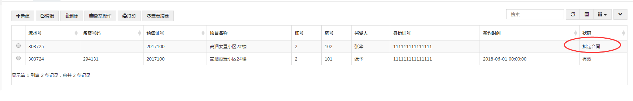
合同的状态分为：
拟定合同：未产生备案号，开发商可以自由编辑、删除。
签约：（不同地区不同，可能没有）：已产生备案号，但没有通过房管部门审核，开发商已不可自由编辑、删除。如需注销、修改，只能由管理部门处理。
有效：已产生备案号，合同的最终状态，开发商不可编辑、删除。如需注销、修改，只能由管理部门处理。
7、对于“拟定合同”状态的合同，确认内容无误后，点击页面上方的“签约”，合同不能再修改，交由房管部门审核。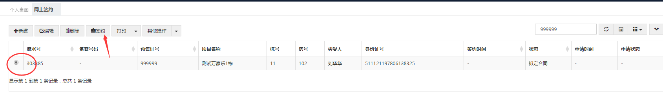

8、输入“备案密码”，点击“确定”按钮，完成备案工作。
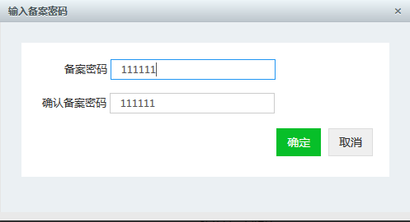

9、系统自动回到合同列表，当前合同状态已经变为“签约”，网上签约工作完毕。现在点击“打印”按钮，将合同打印成纸质材料，交客户和房管局。
将“签约”状态的合同提交到房管局，由房管局审核后变为“有效”。

11、在生成的合同打印界面，点击浏览器的“文件”-“打印”按钮，打印合同。
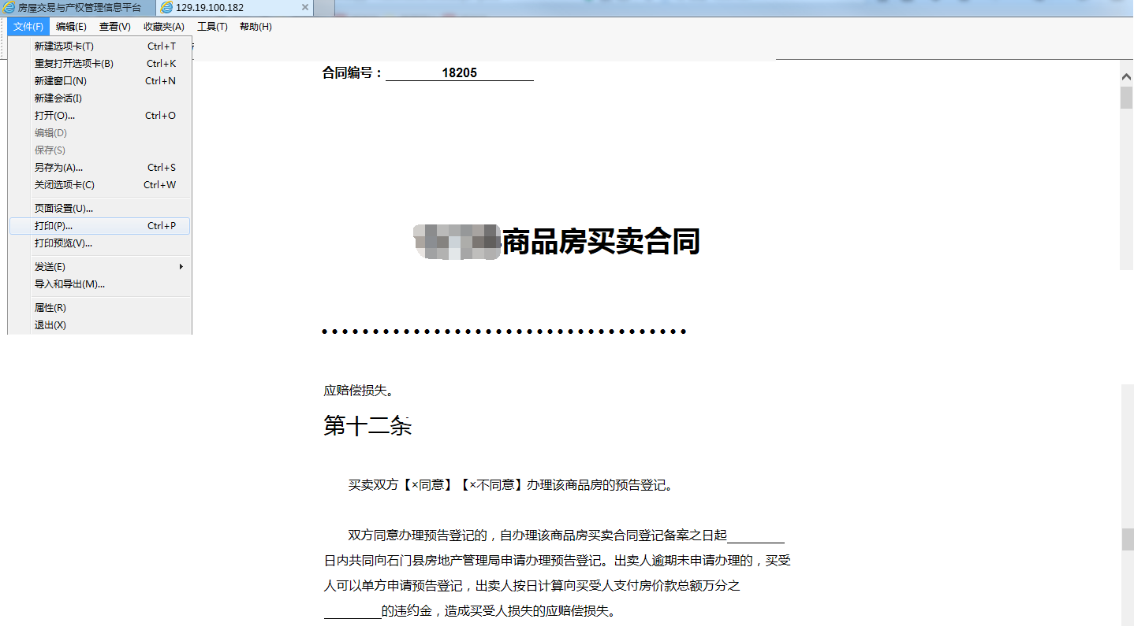

合同统计
本模块分预售证展示本公司名下合同状态和数量。
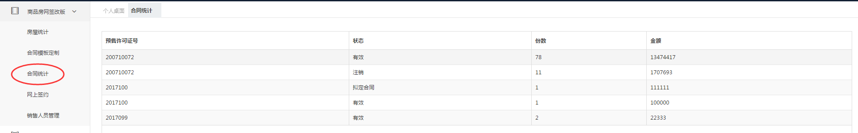

房屋统计
本模块分预售证展示本公司名下房屋用途，面积等基本情况。
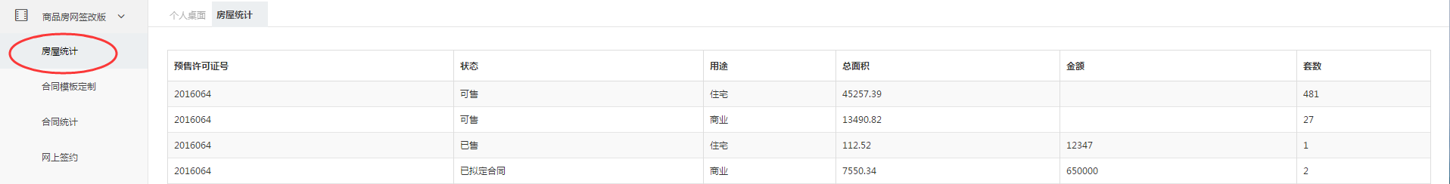

变更申请（可选）
部分地区需要线上申请变更，选中需要变更的有效合同，点击“变更申请”按钮。
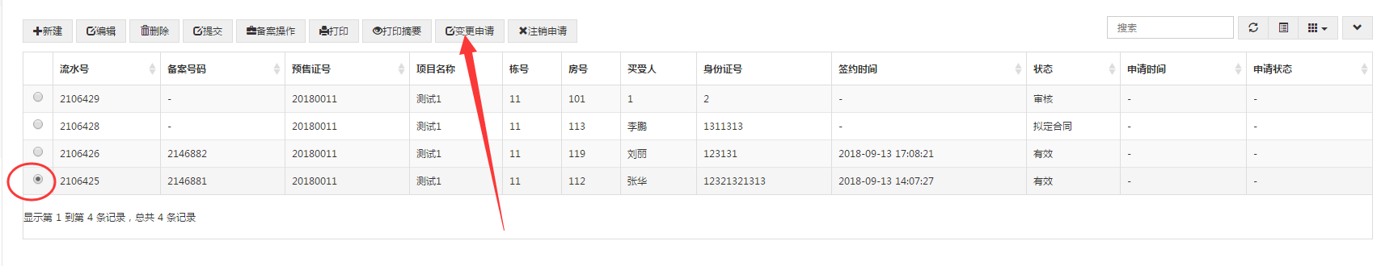
输入变更原因，点击“确定”。
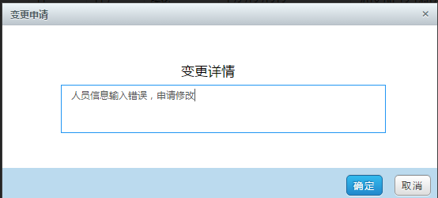
提交的合同状态变为“变更-待审”，等待房管部门审核和修改。

注销申请（可选）
部分地区需要线上申请注销，选中需要变更的有效合同，点击“注销申请”按钮。

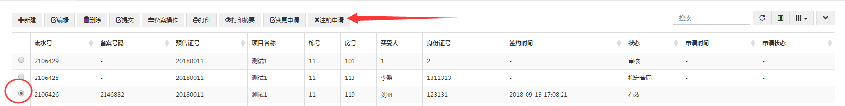
输入注销原因，点击“确定”。
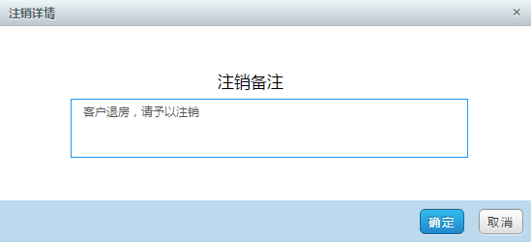
提交的合同状态变为“注销-待审”，等待房管部门审核和修改。

